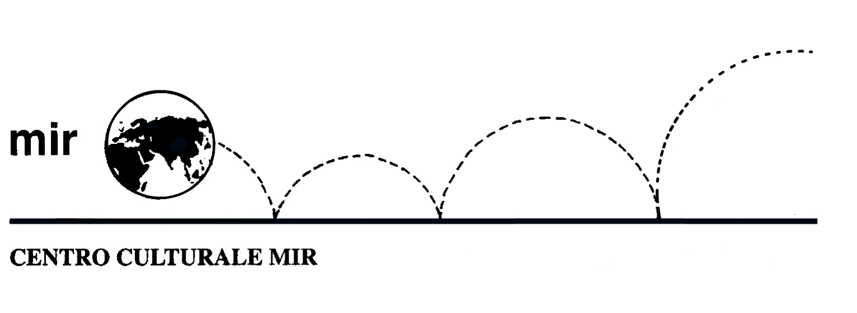

Il Centro Culturale MIR

presenta

Sulle tracce di Giovanni Antonio Bazzi detto il “Sodoma” (1477-1549)
Il pittore vercellese che fece la sua fortuna
tra la Toscana e Roma

Relatore: Dott.ssa Patrizia Pomella

Venerdì 27 novembre 2015
ore 21.00

Centro Culturale MIR

Corso Cavallotti 19 – Novara

LA PARTECIPAZIONE È APERTA A TUTTI

